**森林火险气象等级预报**

2023年03月22日

**湖南省气象台 签发：蔡荣辉**

一、未来三天天气预报

**22日晚至23日受高空槽、中低层切变和地面冷空气共同影响，省内大部分地区有小到中等阵雨或雷阵雨，其中湘南部分地区暴雨，并伴有短时强降水、雷暴大风等强对流天气；24日至25日降雨减弱。具体预报：**

**22日20时至23日20时**，湘北阴天有小雨，其他地区阴天有中等阵雨或雷阵雨，湘南部分大雨，其中茶陵、炎陵、桂东、宜章、临武、蓝山、江华、道县暴雨；北风3～4级，雷雨时局地阵风6～7级；最高气温湘南16～18℃，其他地区13～15℃；最低气温11～13℃。

**23日20时至24日20时**，湘中、湘南阴天有小到中等阵雨或雷阵雨，部分大雨，其中江永、江华、汝城、桂东暴雨，其他地区阴天有小雨；北风4～5级，阵风6～7级；最高气温湘南13～15℃,其他地区11～13℃；最低气温湘南9～11℃，其他地区7～9℃。

**24日20时至25日20时**，阴天有小雨；北风3～4级；最高气温9～11℃；最低气温湘南7～9℃，其他地区5～7℃。

二、未来三天森林火险气象等级预报

**23日**，全省大部分地区森林火险气象等级较低（图1)。

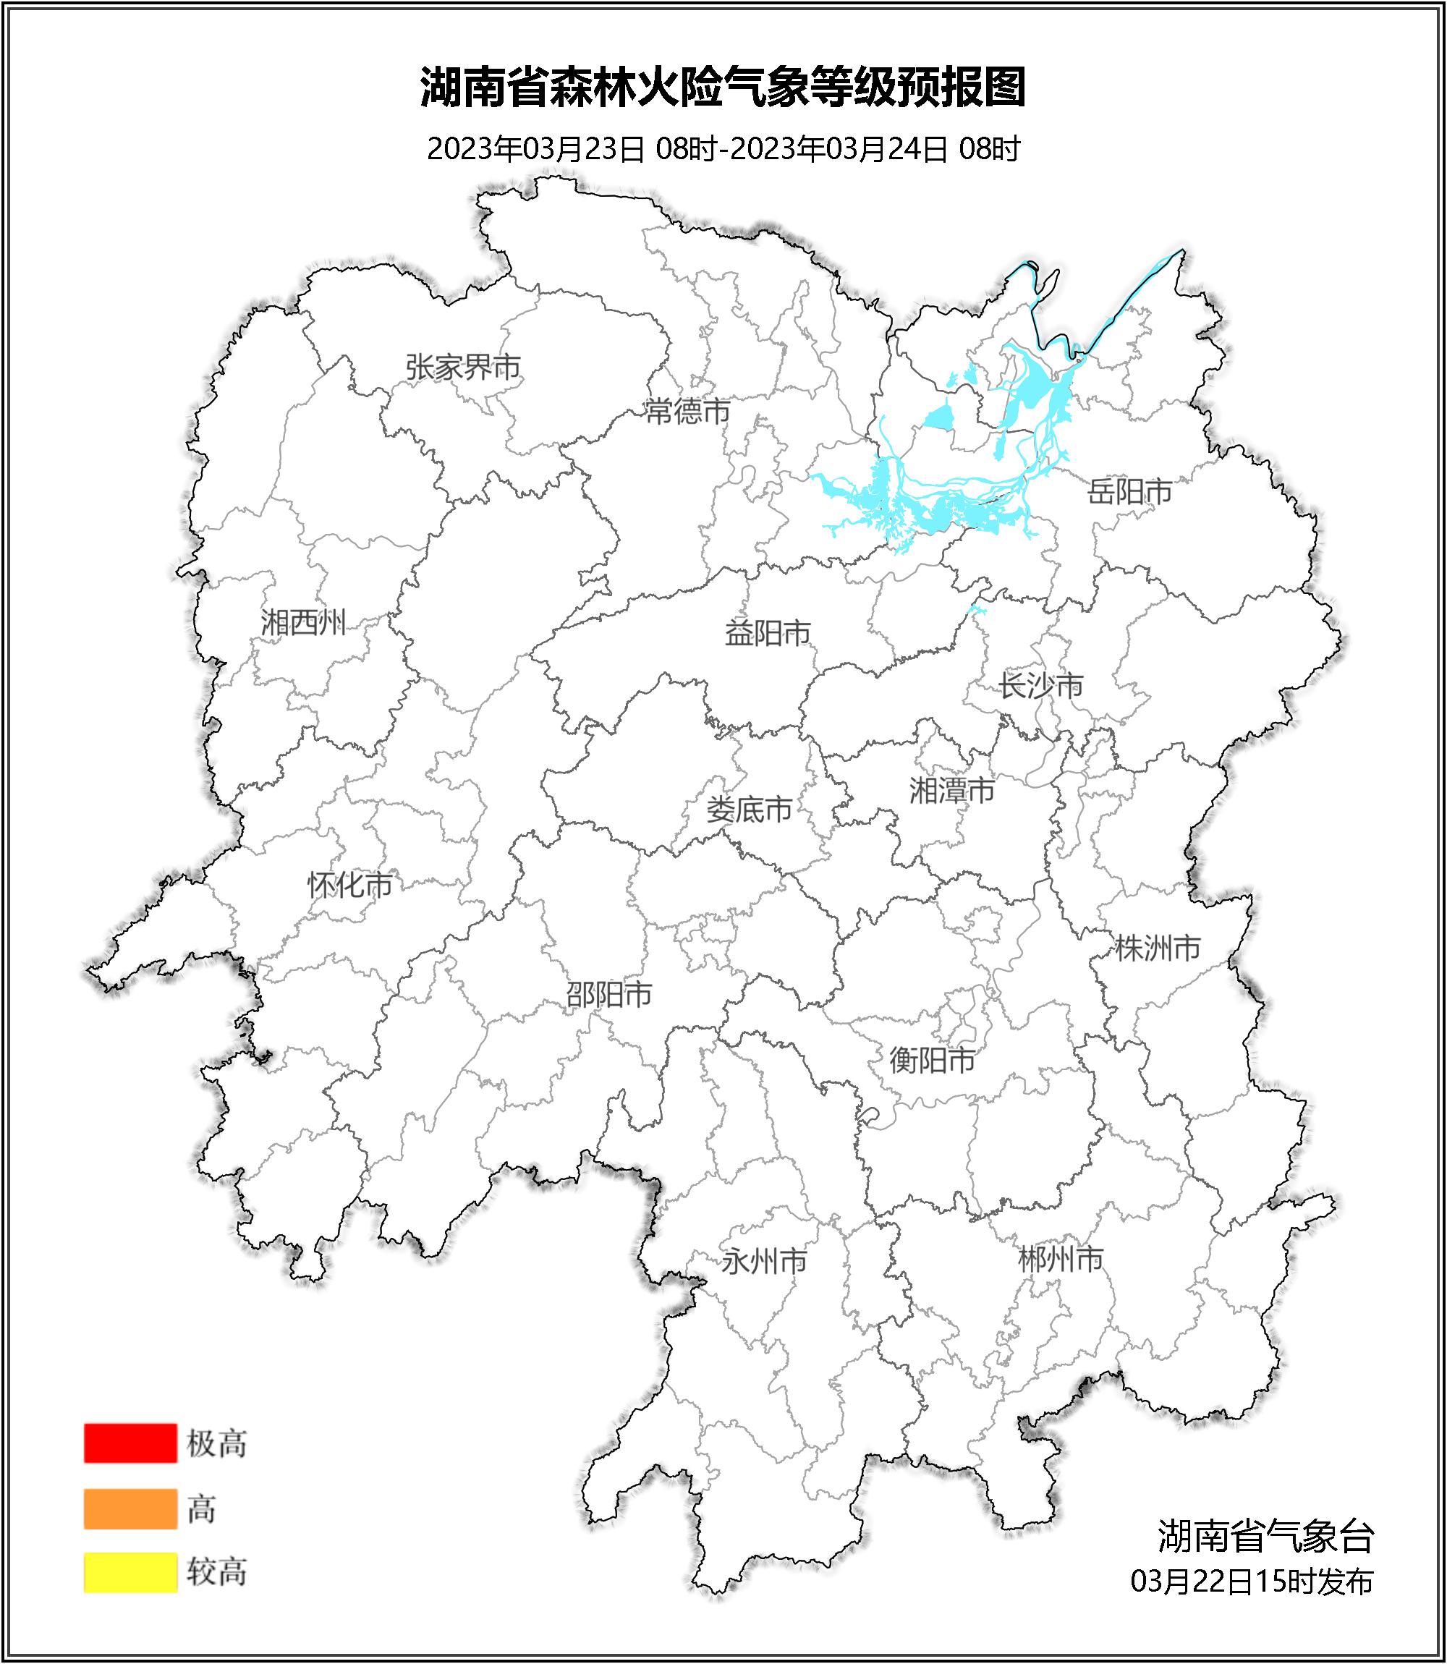

**图1 湖南森林火险气象等级预报（03月23日）**

**24日至25日**，全省大部分地区森林火险气象等级较低。

三、关注与建议

未来三天，省内降雨较多，大部分地区森林火险气象等级较低。

湖南省气象台